



**程序设计实验报告**

(实验B)

**学 院 计算机学院**

**专 业 人工智能**

**年级班别 1班**

**学 号 3122005987**

**学生姓名 郝亿**

**2022年 11月 5日**

**实验B**

**一、实验题目**

1.任意输入5个浮点数，在按从大到小顺序重新储存，最后保留一位小数按顺序输出显示。

2.求1到200之间能被3整除但不能被5整除的所有数之和

3.编写程序求:11+21+31+41+5l.+20l,要求显示中间nl计算结果

4.编写程序求：1+22+333+4444+55555+.+NNN..N,运行时指定N(1~9)

5.编写程序可实现显示任意大小的下列图型要求运行时，才指定其输出的 层数

*

***

*****

*******

*********

*******

*****

***

*

6.编程实现输入任意整数n的值显示用1元、5元和10元三种币值支付n元钱所有的支付方法.

7.编程,求出满足以下等式的所有可能的5位数与N.

ABCDEN=EDCBA其中 ABCDE, EDCBA为5位数的十进制数,A,B,C,D,E代表各自的个十百千万位的数字,N为大于1的个位数。例如4位数情况:2178*4=8712

**二、实验报告正文**

**1.解题代码：**

#include<stdio.h>

int main()

{float a,b,c,d,e,t;

scanf("%f%f%f%f%f",&a,&b,&c,&d,&e);

if(a<b){

t=a;

a=b;

b=t;

}

if(a<c){

  t=a;

  a=c;

  c=t;

}

if(a<d){

  t=a;

  a=d;

  d=t;

}

if(a<e){

  t=a;

  a=e;

  e=t;

}

if(b<c){

  t=b;

  b=c;

  c=t;

}

if(b<d){

  t=b;

  b=d;

  d=t;

}

if(b<e){

  t=b;

  b=e;

  e=t;

}

if(c<d){

  t=c;

  c=d;

  d=t;

}

if(c<e){

  t=c;

  c=e;

  e=t;

}

if(d<e){

  t=d;

  d=e;

  e=t;

}

      printf("%.1f %.1f %.1f %.1f %.1f",a,b,c,d,e);

          return 0;

}

运行结果：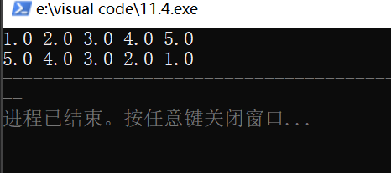

2.解题代码：

#include<stdio.h>

int main()

{ int a,sum=0;

for(int i=1;i<=200;i++){

     if(i%3==0&&i%5!=0)

     sum+=i;

     }

     printf("%d",sum);

    return 0;

}

运行结果：

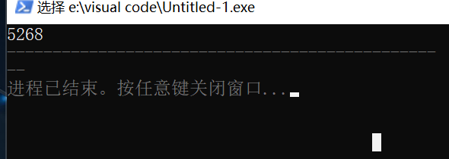

3.题目代码：

#include<stdio.h>

int main()

{ long long  sum=0,n=1,j;

    for(int i=1;i<=20;i++){

     n=n*i;

    printf("%lld\n",n);

   sum+=n;

}printf("%lld",sum);

    return 0;

}

运行结果：

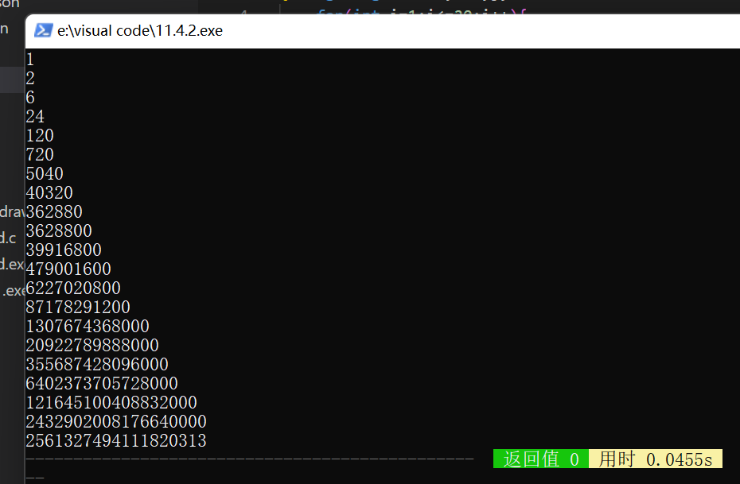

4.题目代码：

#include<stdio.h>

int main()

{int n;

scanf("%d",&n);

if(n==1)

printf("1");

if(n==2)

printf("23");

if(n==3)

printf("356");

if(n==4)

printf("4800");

if(n==5)

printf("60355");

if(n==6)

printf("727021");

if(n==7)

printf("8504789");

if(n==8)

printf("97393686");

if(n==9)

printf("1097393685");

}

运行结果：

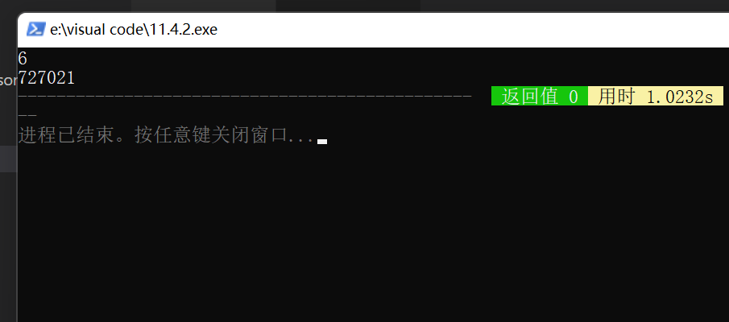

5.解题代码：

|  |
| --- |
| #include "stdio.h" |
|  |  |
|  | #define min(a,b) ((a<b) ? a:b) |
|  | #define orep(i,a,b) for(int i=(a); i<(b); ++i) |
|  | #define crep(i,a,b) for(int i=(a); i<=(b); ++i) |
|  |  |
|  | int main() |
|  | { |
|  | int N; |
|  | scanf("%d",&N); |
|  | orep(i,0,N) { |
|  | int hi=min(N-i-1,i); |
|  | int a=N/2 - !(N&1) + -hi; |
|  | int b=N/2 + hi; |
|  | orep(j,0,N){ |
|  | printf((j<=b && j>=a) ? "*":" "); |
|  | } |
|  | printf("\n"); |
|  | } |
|  |  |
|  |  |
|  | return 0; |
|  | } |

运行结果：

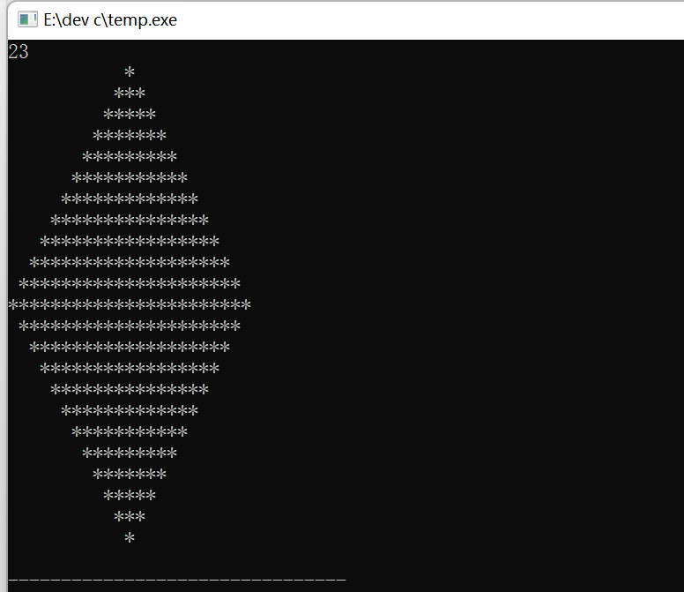

6.解题代码：

#include<stdio.h>

int main()

{int n,j,k,i;

scanf("%d",&n);

for(i=0;i<=n;i++)

  for(j=0;j<=n/5;j++)

    for(k=0;k<=n/10;k++)

     if(i+j*5+k*10==n)

     printf("i=%d,j=%d,k=%d\n",i,j,k);

return 0;

}

运行结果：

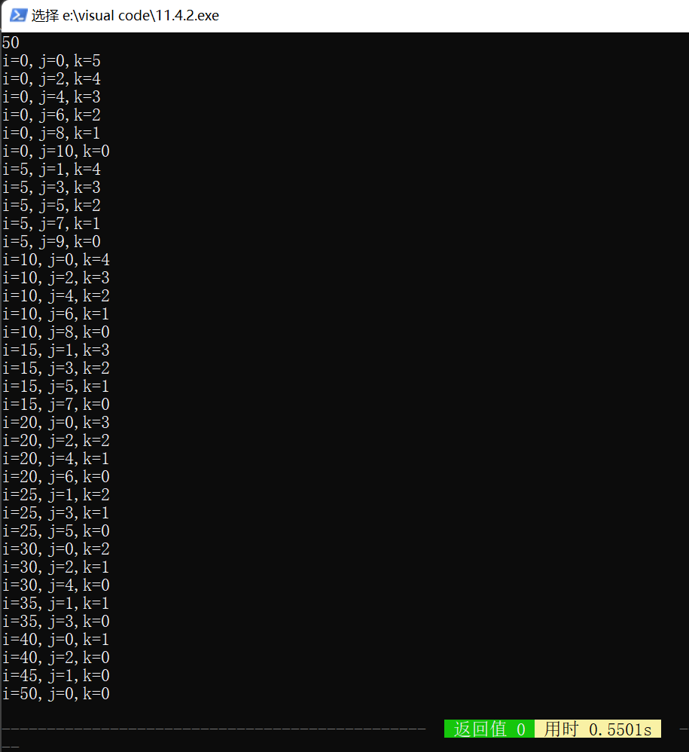

7.解题代码：

|  |
| --- |
| #include "stdio.h" |
|  |  |
|  | #define orep(i,a,b) for(int i=(a); i<(b); ++i) |
|  | #define crep(i,a,b) for(int i=(a); i<=(b); ++i) |
|  |  |
|  | int a[5]; |
|  |  |
|  | int main() |
|  | { |
|  | int nag; |
|  |  |
|  | crep(i,10000,99999){ |
|  | if(i%10){ |
|  | nag = i/10000 + ((i%10000)/1000)*10 + ((i%1000)/100)*100 + ((i%100)/10)*1000 + (i%10)*10000; |
|  | if(!(nag%i) && nag/i>1){ |
|  | printf("%d N=%d\n",i,nag/i); |
|  | } |
|  | } |
|  | } |
|  |  |
|  |  |
|  | return 0; |
|  | } |

运行结果：

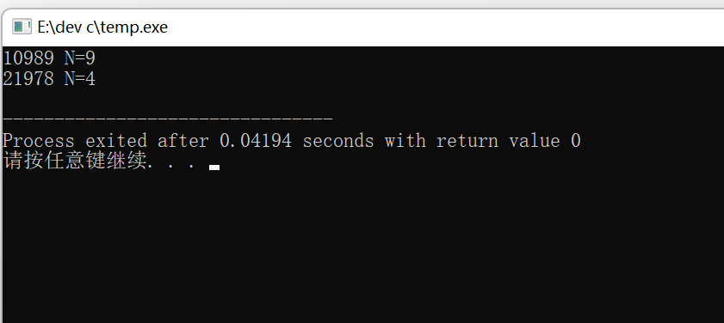

分析和获得经验： 学习了for循环语句，进一步了解了编程。